**Alat Pengukur Saturasi Oksigen Dalam Darah Menggunakan Metode Photoplethysmograph *Reflectance***

Candra Rizki Nugroho1†, Elvan Yuniarti2†, Ambran Hartono3

Program Studi Fisika, Fakultas Sains dan Teknologi, Universitas Islam Negeri Syarif Hidayatullah Jakarta

†Coresponding author : [e](mailto:candrarizkynugroho@gmail.com)lvan.yuniarti@uinjkt.ac.id

Abstrak. Kekurangan oksigen pada tubuh dapat menyebabkan tubuh merasa mudah lelah, letih dan mengantuk, ini dikarenakan oksigen berperan sebagai salah satu sumber energi bagi tubuh selain nutrisi. Salah satu alat yang dapat mendiagnosa tubuh seseorang kekurangan oksigen adalah oximeter. Penelitian ini bertujuan untuk merancang bangun *hardware* serta *software* alat ukur saturasi oksigen menggunakan metode PPG *reflectance* menggunakan arduino Nano dan sensor MAX30100, menentukan karakteristik, membandingkan hasil pengukuran dengan alat pengukur saturasi oksigen yang menggunakan metode *transmittance*. Hasilnya telah berhasil merancang dan membangun alat pengukur saturasi oksigen (SpO2) dengan menggunakan sensor MAX30100 dan arduino Nano yang dapat dimonitoring pada HP menggunakan *bluetooth* HC-05 dengan jangkauan kurang dari 140 m pada ruang terbuka dengan tanpa halangan, waktu respon 5 detik, memiliki ketelitian pengukuran rata-rata di atas 96 % serta keakuratan sebesar 95,2%.

Kata kunci : Arduino Nano, MAX30100, Oksigen, Oximeter, SpO2

*Abstract. Lack of oxygen in human body can cause the body to easily feel tired, exhausted and sleepy. It happens because oxygen acts as a source of energy for human body besides nutrition. There is an device that can diagnose the lack of oxygen in human body called oximeter. This study aims to design and build both hardware and software to measure the oxygen saturation with the PPG reflectance by using arduino and max30100 sensor, determine the characteristic, and to compare the measurement results with oxygen saturation gauges device that uses transmitance method then analyze it. The results of this study are the oxygen saturation gauges device has been designed and built by using the MAX30100 sensor and arduino Nano that can be monitored on a cellphone using Bluetooth HC-05 with a range of less than 140 m in open space without obstacle, 5 seconds of response time, has an average measurement accuracy above 96% and an accuracy of 95.2%.*

*Keywords: Arduino Nano, MAX30100, Oxygen, Oxymeter, SpO2*

**PENDAHULUAN**

Dengan mengetahui saturasi oksigen dalam darah, hal ini dapat mendiagnosa berbagai jenis penyakit dan gangguan sistem kerja tubuh. Pada tingkat tertentu, penyakit dan gangguan sistem kerja tubuh dapat berakibat fatal. Alat yang dapat mengukur saturasi oksigen dalam darah dinamakan pulse oximeter. Oximeter adalah alat yang digunakan untuk memonitor keadaan jumlah oksigen dalam darah tanpa harus melalui tes darah (*non-invasive*). Alat ini memanfaatkan sifat gelombang cahaya infrared dan LED merah yang dapat menembus jaringan dan dipantulkan kembali oleh tulang atau jaringan lain dalam tubuh serta sensor cahaya sebagai penerima gelombang cahaya.

**Darah**

Darah merupakan salah satu jaringan tubuh dalam sistem pembuluh darah yang sebenarnya tertutup. Darah dibagi dalam dua fungsi yaitu fungsi respirasi dan fungsi gizi. Fungsi respirasi yaitu sebagai pengangkut oksigen (O2) dan karbon dioksida (CO2). Fungsi gizi yaitu mengangkut zat makanan yang diabsorbsi, pada sistem ekskresi membawa sisa hasil metabolisme ke ginjal, paru-paru, kulit dan usus, mempertahankan kesetimbangan asam-basa, mengatur keseimbangan air, mengatur suhu badan, pertahanan terhadap infeksi pada sel darah putih, transpor hormone dan transpor hasil metabolisme. Dalam satu sel darah terdiri dari *hemoglobin*, *eritrosit*, *hematrosit*, *retikulosit*, laju endap darah, *trombosit*, dan *lekosit* [1].

**Arduino Nano**

Arduino Nano termasuk ke dalam sebuah mikrokontroler Atmega328 sebagai komponen utamanya yang bersifat *open source*. Arduino Nano merupakan sebuah papan elektronik yang memiliki ukuran lebih kecil dari pada arduino jenis lainnya, namun mempunyai keunggulan fungsional yang sama dengan lainnya.. Bagian *hardware* arduino ini mempunyai prosesor Atmel AVR serta *Software* yang menggunakan bahasa pemrograman C yang dituangkan dalam *software* Arduino IDE (*integrated Development Environment*) dengan bantuan *libraries* yang terdapat pada Arduino. Pada port arduino Nano, tidak disertakan port DC *power* namun dihubungkan dengan komputer menggunakan kabel Mini-B USB [2]–[4].

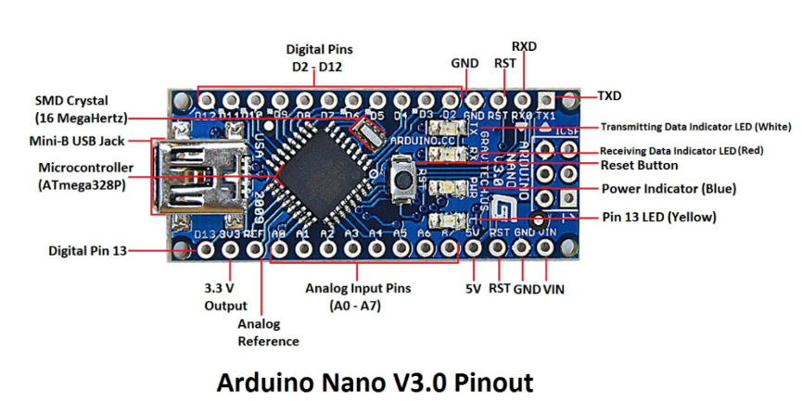

**Gambar 1** Bagian Fisik Arduino Nano

**Bluetooth HC-05**

Modul *bluetooth* merupakan perangkat yang dapat mengirim dan menerima data dengan jarak ±10 meter. *Bluetooth* dapat mentransmisi dan menerima data pada pita frekuensi 2,4 GHz dengan kecepatan transmisi data mencapai 3 Mbps. Modul *bluetooth* dapat didukung dengan *baudrate* 9600, 19200, 38400, 57600, 115200, 230400 dan 460800 [5]. Terdapat dua jenis seri modul *bluetooth*, yaitu seri genap dan seri ganjil. *Bluetooth* HC-05 termasuk jenis dari seri modul *bluetooth* ganjil dimana modul *bluetooth* HC-05 menggunakan serial *master-slave* untuk serial komunikasinya, ini dapat memungkinkan untuk mengirim serial data sekaligus menerima serial data. Sedangkan untuk seri modul *bluetooth* genap hanya menggunakan serial komunikasi *master* saja sehingga tidak dapat mengirim data [6]. *Bluetooth* diciptakan untuk mempermudah melakukan aktivitas sehari-hari seperti, mendengarkan musik, berbicara ditelepon, bermain *game* dan lain sebagainya [7].

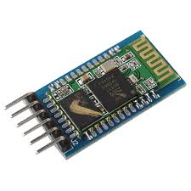

**Gambar 2** Modul Bluetooth HC-05

***Photosplethysmograph* (PPG)**

*Photoplethysmography* atau PPG merupakan metode yang digunakan untuk mengukur perubahan volume darah pada pembuluh darah yang dekat dengan lapisan kulit manusia berbasis optik. Prinsip kerja PPG hanya memerlukan beberapa komponen sumber cahaya yang panjang gelombangnya dapat disesuaikan dengan kebutuhan dan sebuah photodetektor untuk merubah perubahan radiasi gelombang cahaya menjadi sama dengan perubahan volume darah [8]–[10]. Metode PPG adalah metode yang berbasis optik, pengukurannya meliputi jumlah foton yang dikirimkan pada suatu titik terhadap satuan waktu tertentu disebut dengan intensitas (I). Karena cahaya bergerak dengan kecepatan yang konstan yaitu, $c=3x{10}^{8}$ m/s dan nilai absorbsi berbanding lurus dengan panjang lintasan yang harus dilalui cahaya. Ketika panjang lintasan mempunyai satuan cm, dan konsentrasi zat penyerap mempunyai satuan Molaritas, maka nilai konstanta proposional tersebut disebut Absorbtivitas Molar. Maka koefisien atenuasi molar $(ε)$ zat mempunyai satuan M-1cm-1 sehingga menjadi,

$A=ε×l×c$ (1)

Dimana:

A = Nilai absorbsi

$ε$ = koefisien atenuasi molar

l = panjang lintasan

c = konsentrasi zat

Pengukuran ini mempunyai dua metode yaitu *transmittance* dan *reflectance*.



Metode *transmittance* dilakukan yaitu dengan cara meletakkan jari diantara LED dan fotodiode. Pada metode ini, sumber cahaya akan melewati/menembus pembuluh darah untuk mengukur perubahan volume darah sebelum cahaya diterima oleh fotodiode. Kelemahan pada metode ini yaitu terbatasnya area yang dapat diukur, hanya pada bagian jari tangan, jari kaki, hidung, pipi, lidah dan daun telinga saja yang dapat diukur [11].

Sedangkan pada metode *reflectance* dilakukan dengan cara meletakkan jari di atas sumber cahaya dan fotodiode dengan posisi sejajar. Sumber cahaya akan melalui pembuluh darah dan dipantulkan dari jaringan, tulang dan pembuluh darah menuju fotodiode. Metode ini dapat diaplikasikan pada bagian kulit tubuh mana saja yang terdapat pembuluh darah [11].

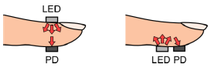

(a) (b)

**Gambar 3** *Metode PPG (a)* Transmittance *(b)* Reflectance

**Sensor MAX30100**

Sensor MAX30100 adalah pulse sensor yang terintegrasi dan digunakan untuk memonitoring SpO2 dan denyut jantung secara *non-invasive* [12]. Sensor MAX30100 terdiri dari dua *Light Emiting Dioda* (LED) yaitu LED merah dan infrared serta sebuah photodetektor dengan pemerosesan sinyal analog noise rendah [13]. Darah yang mengandung oksigen akan menyerap panjang gelombang yang dihasilkan oleh infrared yaitu sebesar 900 nm sedangkan darah yang tidak mengandung oksigen akan menyerap panjang gelombang yang dihasilkan oleh LED merah yaitu sebesar 650 nm [14].

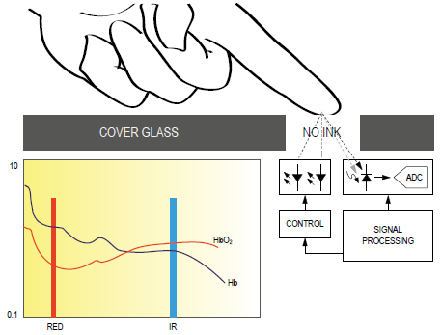

**Gambar 4** Prinsip Kerja Sensor MAX30100

Dari gambar di atas dapat dilihat ilustrasi prinsip kerja dari sensor MAX30100. Cahaya dari LED merah hanya menyerap hemoglobin saja sedangkan cahaya dari infrared akan menyerap hemoglobin yang mengandung oksigen. Perbedaan penyerapan ini menjadi acuan untuk menentukan saturasi oksigen.

**METODOLOGI PENELITIAN**

**Waktu dan Tempat**

Penelitian ini dilakukan selama 2 bulan terhitung dari 15 Juni 2019 – 31 September 2019, bertempat di gedung Pusat Laboratorium Terpadu (PLT) Universitas Islam Negeri Syarif Hidayatullah Jakarta.

**Peralatan Penelitian**

Peralatan pada penelitian ini menggunakan dua jenis perangkat, yaitu perangkat keras (*hardware*) dan perangkat lunak (*software*). Komponen dan alat yang digunakan pada perangkat keras diantaranya Sensor Max30100, Arduino Nano, USB *Serial Cable* A/B, Resistor 4.7k Ω, kabel *male-female*, *Project Board*, *Bluetooth* HC-05, *Liquid Crystal Display* (LCD) 16x2, Laptop, *Handphone* Android, Pulse Oximeter dan papan Arklik. Sedangkan perangkat lunak (*software*) yang digunakan yakni IDE Arduino dan RemoteXY.

**Tahapan dan Alur Penelitian**

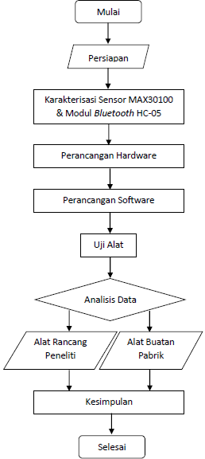

Pada perancangan *hardware* alat pengukur saturasi oksigen dalam darah, sensor MAX30100 di letakkan pada sebuah ruang kecil berwarna gelap sehingga saat pengukuran berlangsung didapatkan data yang maksimal dan mengurangi *noise*. Desain perancangan *hardware* alat pengukur kadar oksigen dalam darah dapat dilihat pada gambar berikut.

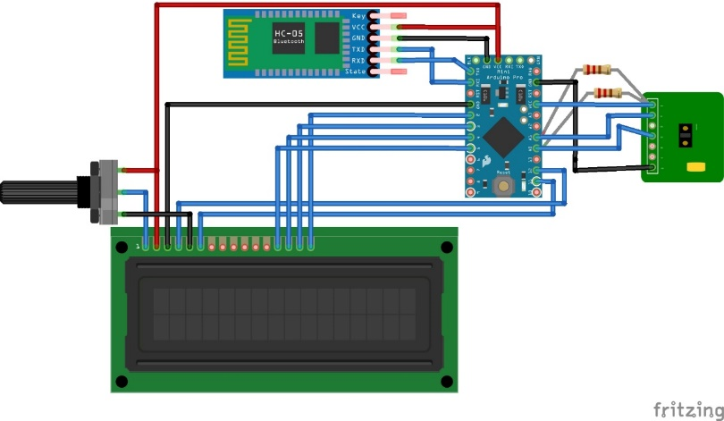

**Gambar 3. 1** Rancangan Hardware

Pada Gambar di atas, terdapat dua resistor yang digunakan sebagai ­*pull-up­* untuk sensor MAX30100. Selain itu, peneliti menggunakan arduino Nano *Shield* untuk mempermudah dan memperbanyak jumlah pin.

Sedangkan untuk *software* yang digunakan untuk perancangan alat ukur kadar oksigen dalam darah adalah Arduino IDE. Arduino sebagai penerima hasil pembacaan dari sensor MAX30100, maka dari itu Arduino harus diisikan dengan program berupa *source code*. Selanjutnya Arduino akan memproses hasil pembacaan dan mengeluarkan hasil pembacaan pada LCD dan *interface* Android menggunakan *software* RemoteXY dengan modul *Bluetooth* HC-05.

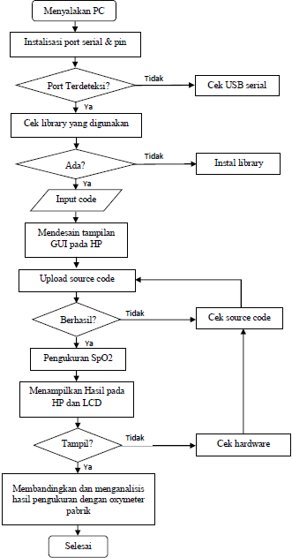

**Gambar 3. 2** Flowchart Perancangan Software

**Pengambilan Data**

Metode yang digunakan untuk pengambilan data adalah dengan cara melakukan percobaan pada beberapa relawan laki-laki dan perempuan dengan jenjang umur 7-12 tahun dan umur 13-25 tahun. Data diambil dengan cara menaruh ujung jari telunjuk pada sensor dan dilakukan selama 10 detik lamanya. Pengukuran dilakukan dengan dua metode yaitu metode PPG *Reflectance* dan metode PPG *Transmittance*.

**Pengolahan Data**

Data yang diperoleh akan diolah menggunakan metode regresi linier dan standar deviasi. Metode perhitungan regresi linier digunakan agar dapat memperediksi nilai error yang terjadi jika dilakukan pengukuran selanjutnya. Berikut merupakan rumus regresi linier dan standar deviasi:

$s^{2}=\frac{\sum_{i=1}^{k}{xy^{2}-\frac{{\left(\sum_{i=1}^{k}{xy}\right)}^{2}}{n}}}{n-1}$ (8)

$s=\sqrt{s^{2}}$ (9)

Rumus nilai keakuratan dari alat ukur yang dirancang dengan oximeter yang sudah ada adalah:

$X=\left|\frac{X_{SpO2}}{X_{Oxi}}\right|x100\%$ (10)

X = Persentase perbandingan dari kedua alat ukur

XSpO2 = Rata-rata dari alat saturasi oksigen yang dibuat

XOxi = Rata-rata dari alat oximeter

**HASIL DAN PEMBAHASAN**

Dalam perancangan alat ukur saturasi oksigen dalam darah, peneliti melakukan dua tahap perancangan yaitu *hardware* dan *software*. Berikut merupakan hasil perancangan *hardware* dan *software*:

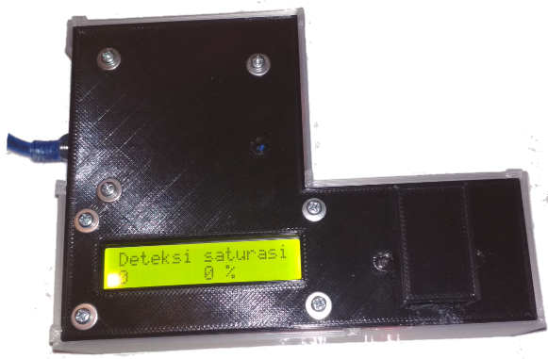

(a)

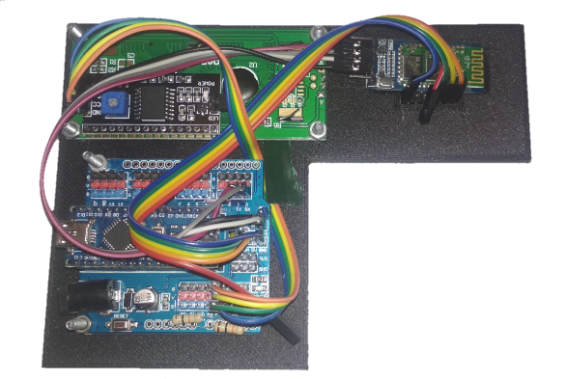

(b)

**Gambar 4. 1** Tampilan Awal Alat Pengukur Saturasi Oksigen dengan (a) Tampak Luar dan (b) Tampak Dalam

Hasil perancangan *hardware* pada penelitian ini meliputi perancangan alat ukur saturasi oksigen dalam darah dengan keluaran yang didapatkan berupa nilai detak jantung per menit (BPM) dan kadar saturasi oksigen dengan satuan persen (%). Nilai tersebut didapat setelah berhasil melakukan perancangan *software* dengan cara memasukan *source code* yang sesuai pada Arduino IDE. Setelah menginput *source code* pada Arduino IDE, langkah selanjutnya yaitu membuat tampilan *Guide User Interface* (GUI) pada HP menggunakan aplikasi RemoteXY. Berikut merupakan hasil desain GUI pada HP yang dibuat:

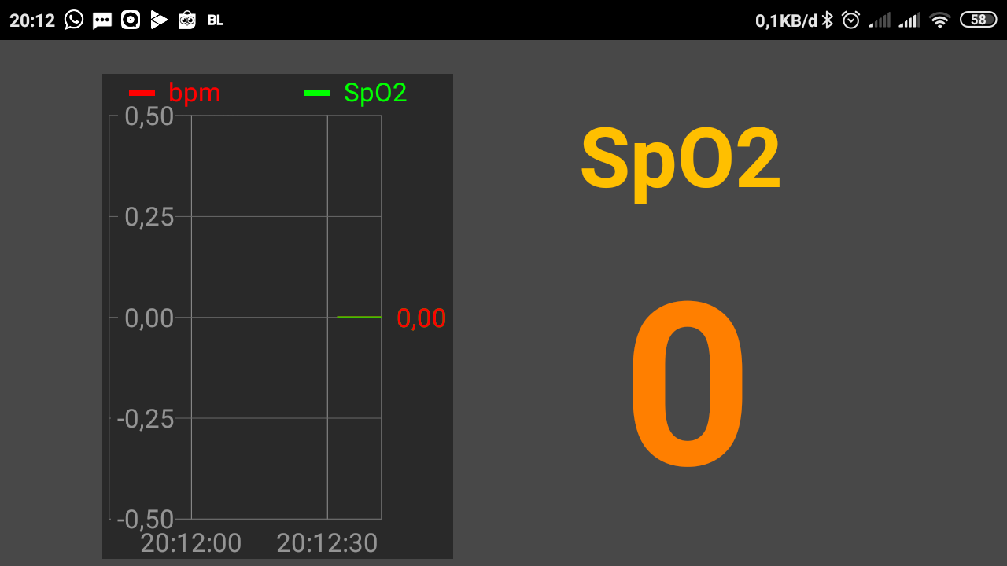

**Gambar 4. 2** Hasil GUI Pada HP

**Hasil dan Pengolahan Data**

Pengujian dilakukan pada beberapa orang dengan rentang umur yang berbeda, yaitu umur 22 tahun, 23 tahun, 7 tahun dan 8 tahun. Pengujian ini bertujuan untuk membandingkan alat pengukur saturasi oksigen buatan yang menggunakan metode PPG *reflectance* dengan alat oximeter yang menggunakan metode PPG *transmittance*. Berikut merupakan hasil pengolahan data yang dilakukan menggunakan alat yang dibuat dengan alat yang sudah ada.

**Tabel 4. 1** Pengolahan Data Alat yang dibuat dengan Alat Oximeter

|  |  |  |  |  |  |  |
| --- | --- | --- | --- | --- | --- | --- |
| Jenis Kelamin/Umur | *Reflectance* | | | *Transmittance* | | |
| SpO2 | Standar Deviasi | Ketelitian | SpO2 | Standar Deviasi | Ketelitian |
| Laki-laki/22 Tahun | 96 | 0 | 100 % | 96,6 | 0,699 | 99,3 % |
| Perempuan/23 Tahun | 96,8 | 0,422 | 99,58% | 91,2 | 0,919 | 99,08 % |
| Perempuan/8 Tahun | 95,9 | 0,316 | 99,68% | 98,5 | 0,527 | 99,47% |
| Perempuan/7 Tahun | 95 | 0,943 | 99,06% | 79 | 3,162 | 96,84% |
| Keakuratan | 95,2 % | | | | | |

1. Pengolahan Data SpO2

|  |  |  |  |  |  |  |
| --- | --- | --- | --- | --- | --- | --- |
| Jenis Kelamin/Umur | *Reflectance* | | | *Transmittance* | | |
| BPM | Standar Deviasi | Ketelitian | BPM | Standar Deviasi | Ketelitian |
| Laki-laki/22 Tahun | 53,6 | 1,075 | 98,92% | 57,9 | 0,568 | 99,43% |
| Perempuan/23 Tahun | 71,3 | 3,529 | 96,47% | 72,7 | 0,949 | 99,05% |
| Perempuan/8 Tahun | 93,8 | 12,426 | 87,57% | 121,4 | 0,699 | 99,3% |
| Perempuan/7 Tahun | 89,7 | 14,469 | 85,53% | 76,8 | 9,886 | 90,11% |
| Keakuratan | 93,8 % | | | | | |

1. Pengolahan Data BPM

Dari tabel 4.4 (a) dapat diketahui bahwa nilai SpO2 cenderung lebih stabil dibandingkan nilai BPM. Normalnya, nilai saturasi oksigen besarnya di atas 90%. Ketidak stabilan nilai BPM dikarenakan jantung terus memompa darah dalam tubuh sehingga membuat darah terus bergerak. Pergerakan darah dalam tubuh bersifat acak dan cepat sehingga menyebabkan gelombang infrared menjadi tidak stabil. Maka dari itu, pada pengukuran menggunakan metode PPG *Transmittance* terdapat *noise* saat pengukuran relawan anak perempuan (7 tahun) yang menyebabkan nilai tidak sesuai dengan nilai normalnya. *Noise* ini terjadi karena pada jari anak perempuan (7 tahun) terlalu kecil sehingga adanya gelombang cahaya dari LED merah tidak dapat menembus jaringan pada jari sepenuhnya sehingga membuat gelombang cahaya LED merah tidak tertangkap oleh photodiode.

**Gambar** Grafik Perbandingan SpO2

Dari gambar Dapat dilihat hasil pengukuran saturasi oksigen menggunakan metode PPG *Reflectance* lebih stabil dibandingnkan dengan metode PPG *Transimittance*. Respon waktu rata-rata atau perubahan pada pengukuran SpO2 metode *reflectance* terjadi pada detik ke-5. Meskipun berbeda tetapi masih menunjukan hasil yang sama.

**Gambar** Grafik Perbandingan BPM

Dari gambar 4.5 dapat dilihat hasil grafik menunjukan perbedaan yang tidak terlalu signifikan pada pengukuran BPM. Grafik dari metode *transmittance* cenderung lebih stabil dibandingkan dengan metode *reflectance*, karena pada metode *transmittance* memiliki tingkat akurasi yang lebih tinggi dalam mengukur BPM. Ketidakstabilan ini dikarenakan saat mengukur BPM sensor hanya menggunakan LED merah sebagai pengukurnya, sedangkan sensor tersebut sudah diseting untuk mengukur LED dan infrared. Walaupun nilainya sedikit berbeda, namun menunjukan informasi yang sama.

**KESIMPULAN**

Berdasarkan alat saturasi oksigen yang telah dirancang dan bangun, maka dapat ditarik kerimpulan sebagai berikut:

1. Telah berhasil merancang dan membangun alat pengukur saturasi oksigen (SpO2) *portable* dengan menggunakan metode *Photopletysmograph* (PPG) *Reflectance* dengan waktu respon sebesar 5 detik, ketelitian pengukuran rata-rata di atas 96 % berdasarkan alat oximeter yang sudah ada dan keakuratan sebesar 95,2 % serta dapat dimonitoring menggunakan *bluetooth* dengan jangkauan maksimal sejauh 140 meter.
2. Hasil karakterisasi sensor MAX30100 mempunyai intensitas cahaya yang dipancarkan dengan range sebesar 115 Lux sampai 178 Lux.
3. Hasil pengukuran saturasi oksigen (SpO2) pada metode *reflectance* lebih stabil dibandingkan dengan metode *transmittance*, sedangkan hasil pengukuran BPM pada metode *transmittance* jauh lebih stabil dibandingkan dengan metode *reflectance*, namun masing-masing metode memiliki kelemahan yang sama yaitu tidak dapat mengukur jari yang ukurannya kecil seperti pada pengukuran anak 7 tahun.

**REFERENSI**

[1] L. A. H. W. Endah, *Integrasi Biokimia dalam Modul Kedokteran*. Jakarta: Lembaga Penelelitian UIN Syarif Hidayatullah Jakarta, 2010.

[2] E. D. Marindani and B. W. Sanjaya, “Rancang Bangun Sistem Peringatan Dini Dan Pelacakan Pada Kendaraan Sepeda Motor Dengan Menggunakan Mikrokontroler Arduino Nano,” pp. 1–11, 2014.

[3] U. N. Yogyakarta, “AUTOMATIC WARNING SYSTEM SMARTTRASH ( AWASSH ) PENDAHULUAN Seiring dengan perkembangan zaman dan teknologi kebutuhan informasi yang cepat sangat di butuhkan dalam berbagai sektor kehidupan , sehingga menunjang kinerja salah yaitu mempunyai tutup dan sebai,” vol. 1, no. 13507134001, pp. 1–8.

[4] A. Dimas *et al.*, “Perancangan Pengendali Rumah menggunakan Smartphone Android dengan Konektivitas Bluetooth,” vol. 1, no. 5, pp. 415–425, 2017.

[5] A. Cotta, “HC-05 BLUETOOTH MODULE INTERFACED WITH ARDUINO,” vol. 5, no. 4, pp. 869–872, 2016.

[6] A. Zainuri, U. Wibawa, and E. Maulana, “Implementasi Bluetooth HC – 05 untuk Memperbarui Informasi Pada Perangkat Running Text Berbasis Android,” vol. 9, no. 2, pp. 163–167, 2015.

[7] R. Rumimper, S. R. U. A. Sompie, and D. J. Mamahit, “Rancang Bangun Alat Pengontrol Lampu Dengan Bluetooth Berbasis Android,” *E-Journal Tek. Elektro Dan Komput.*, vol. 5, no. 3, pp. 24–33, 2016.

[8] et al. E. Simonson, S. Koff, A. Keys, “Contour of the toe pulse, reactive hyperemia, and pulse transmission velocity: group and repeat variability, effect of age, exercise, and disease,” *Am. Heart J.*, vol. 50, no. 2, pp. 260–279, 1955.

[9] E. Simonson, “Photoelectric plethysmography; methods, normal standards, and clinical application,” *Geriatrics*, vol. 11, no. 10, p. 425, 1956.

[10] A. V. J. Challoner, “Photoelectric plethysmography for estimating cutaneous blood flow,” *Non-Invasive Physiol. Meas.*, vol. 1, pp. 125–151, 1979.

[11] T. Tamura, Y. Maeda, M. Sekine, and M. Yoshida, “Wearable Photoplethysmographic Sensors—Past and Present,” pp. 282–302, 2014.

[12] R. Patel, R. Dubey, S. Mishra, and S. K. Bharti, “Tele-Monitoring Device for Cardiorespiration Activity,” pp. 282–287, 2018.

[13] D. Bagus, S. Budi, R. Maulana, and H. Fitriyah, “Sistem Deteksi Gejala Hipoksia Berdasarkan Saturasi Oksigen dan Detak Jantung Menggunakan Metode Fuzzy Berbasis Arduino,” vol. 3, no. 2, pp. 1925–1933, 2019.

[14] C. P. Oximeter and H. Sensor, “Pulse Oximeter and Heart-Rate Sensor IC for Wearable Health Beneits and Features MAX30100 Pulse Oximeter and Heart-Rate Sensor IC for Wearable Health Absolute Maximum Ratings Supply Current in Shutdown,” pp. 1–30.